Продолжается работа инженерно-инспекторского состава
по предотвращению пожаров в жилом секторе
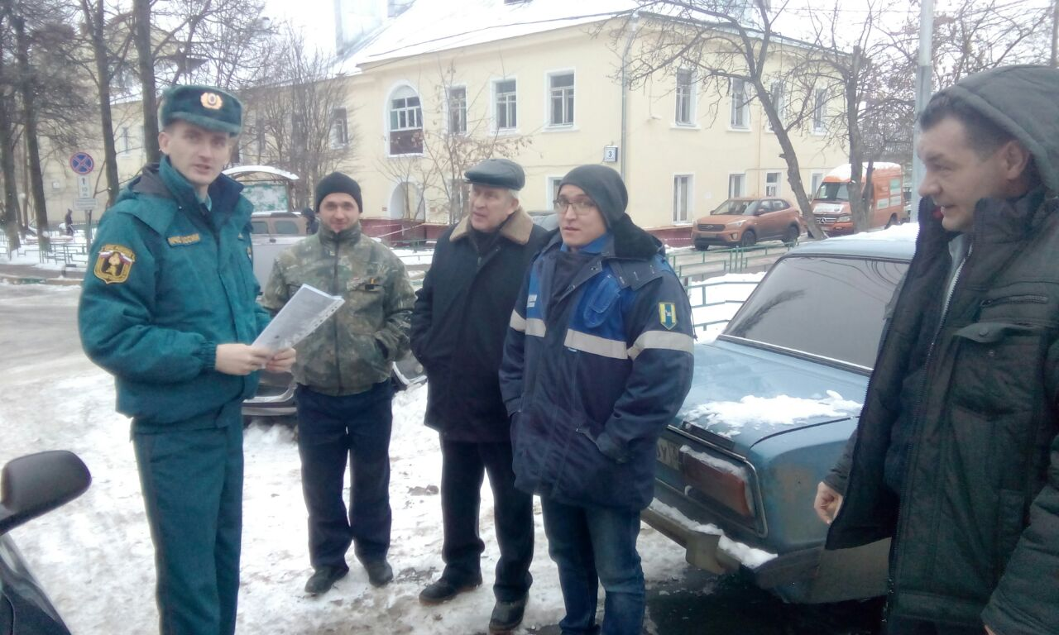
В рамках проведения профилактических мероприятий с наступлением холодов и новогодних праздников сотрудники 1 регионального отдела надзорной деятельности и профилактической работы Управления по ТиНАО Главного управления МЧС России по г. Москве проводят поквартирные обходы в жилом секторе, чтобы предотвратить беду и не допустить разгула огненной стихии.
Особое внимание они уделяют тем местам, где проживают социально неблагополучные семьи, так называемая «группа риска». Эта категория граждан - на особом контроле. Как правило, треть пожаров происходит именно в их жилье.
Цель такого рода рейдов - это в первую очередь профилактические беседы с разъяснениями по соблюдению мер пожарной безопасности в быту. Инженерно-инспекторский состав отдела доводит действия в случае пожара и ЧС, порядок вызова пожарных и спасателей, вручают памятки по соблюдению требований пожарной безопасности.
Первоочередная задача у инженерно-инспекторского состава состоит в том, чтобы донести до лиц, относящихся к «группе риска» необходимость соблюдения правил пожарной безопасности и помочь им уберечь свое жилье от пожара, сделать его безопасным и не допустить гибели от огня.

1 региональный отдел надзорной деятельности
и профилактической работы Управления по ТиНАО
Главного управления МЧС России по г. Москве

